Algoritmi Evolutivi

Berar George 30641

# OneMax

## Descrierea problemei

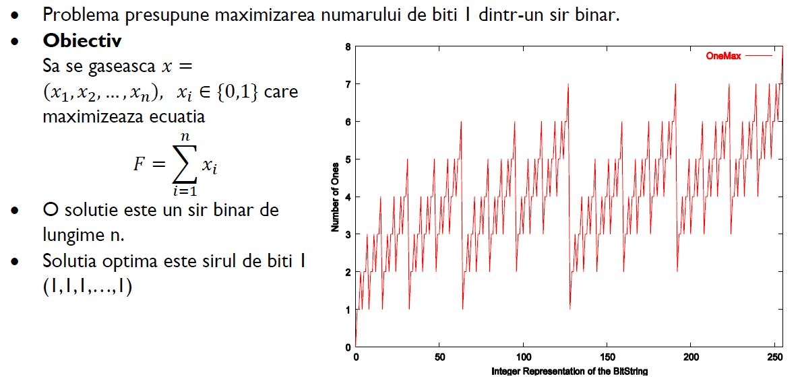

## Metode folosite

Initializare populatie: ***ALEATOR***

Selectare parinti: ***SELECTIA TURNIR***

Incrucisare: ***INCRUCISAREA CU UN PUNCT DE TAIETURA***

Mutatia: ***RANDOM SWAP***

Selectia supravietuitorilor: ***INLOCUIREA CELUI MAI SLAB INDIVID***

## Rezultate

Numar biti: **10**

Populatie: **32**

Numar generatii necesare pentru a atinge solutia optima: **5**

Solutie: **10**

Populatie: **102**

Numar generatii necesare pentru a atinge solutia optima: **2**

Solutie: **10**

**-----------------------------------------------------------------**

Numar biti: **100**

Populatie: **32**

Numar generatii necesare pentru a atinge solutia optima: **10000**

Solutie: **95**

Populatie: **102**

Numar generatii necesare pentru a atinge solutia optima: **10865**

Solutie: **100**

Populatie: **162**

Numar generatii necesare pentru a atinge solutia optima: **9965**

Solutie: **100**

Populatie: **192**

Numar generatii necesare pentru a atinge solutia optima: **4055**

Solutie: **100**

**-----------------------------------------------------------------**

Numar biti: **1000**

Populatie: **32**

Numar generatii necesare pentru a atinge solutia optima: **6714**

Solutie**: 894**

Populatie: **102**

Numar generatii necesare pentru a atinge solutia optima: **1683**

Solutie**: 970**

Populatie: **162**

Numar generatii necesare pentru a atinge solutia optima: **4522**

Solutie**: 977**

Populatie: **192**

Numar generatii necesare pentru a atinge solutia optima: **6568**

Solutie**: 978**

# TSP

## Descrierea problemei

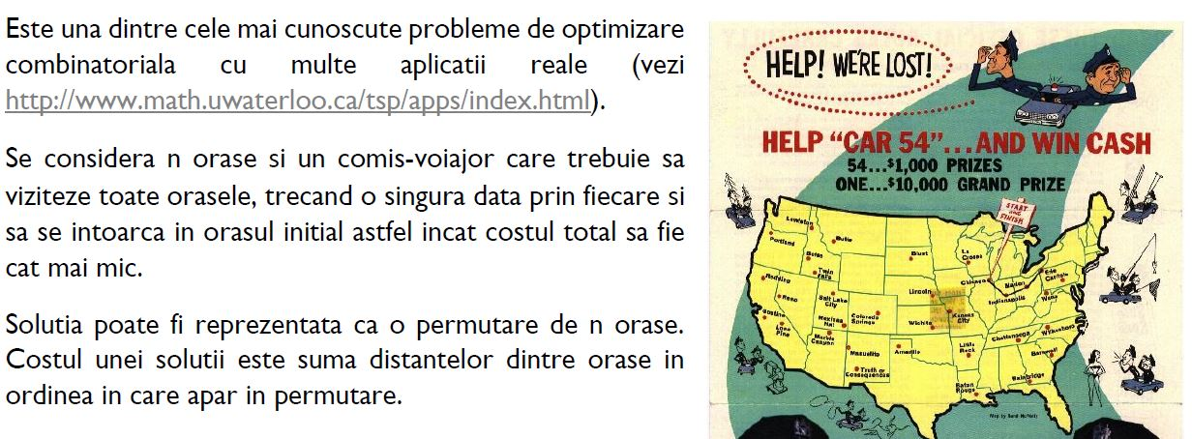

## Metode folosite

Initializare populatie: ***ALEATOR + GREEDY***

Selectare parinti: ***SELECTIA TURNIR***

Incrucisare: ***ORDER CROSSOVER***

Mutatia: ***NO MUTATION APPLIED (SWAP IMPLEMENTED)***

Selectia supravietuitorilor: ***INLOCUIREA CELUI MAI SLAB INDIVID***

## Rezultate

Orase: **51**

Populatie: **32**

Numar generatii necesare pentru a atinge solutia optima: **1150**

Solutie: **462**

Populatie: **102**

Numar generatii necesare pentru a atinge solutia optima: **1805**

Solutie: **466**

Populatie: **162**

Numar generatii necesare pentru a atinge solutia optima: **875**

Solutie: **459**

Populatie: **192**

Numar generatii necesare pentru a atinge solutia optima: **352**

Solutie: **462**

**-----------------------------------------------------------------**

Orase: **76**

Populatie: **32**

Numar generatii necesare pentru a atinge solutia optima: **1703**

Solutie: **596**

Populatie: **102**

Numar generatii necesare pentru a atinge solutia optima: **853**

Solutie: **594**

Populatie: **162**

Numar generatii necesare pentru a atinge solutia optima: **9483**

Solutie: **590**

Populatie: **192**

Numar generatii necesare pentru a atinge solutia optima: **1852**

Solutie: **589**

Orase: **101**

Populatie: **32**

Numar generatii necesare pentru a atinge solutia optima: **3995**

Solutie: **734**

Populatie: **102**

Numar generatii necesare pentru a atinge solutia optima: **924**

Solutie: **713**

Populatie: **162**

Numar generatii necesare pentru a atinge solutia optima: **6945**

Solutie: **722**

Populatie: **192**

Numar generatii necesare pentru a atinge solutia optima: **3973**

Solutie: **740**